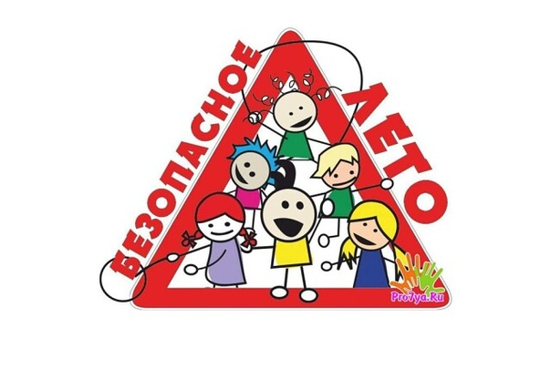
Памятка для родителей!

Вы знаете, где находятся
ваши дети в каникулярный период ?
Уважаемые Мамы и Папы будьте бдительны, где находятся ваши дети в каникулярный период.
Как бы Вы не были заняты на работе, личными делами, ПОМНИТЕ, что дети – это отражение и продолжение родителей. Все, чему ребенок когда-то научился (и хорошему, и плохому) во многом зависит от Вас. Ведь именно Вы несете полную ответственность за своего ребенка до достижения им совершеннолетия!

Родители обязаны…

- Располагать информацией о местонахождении ребенка в течение дня.
- Не разрешать несовершеннолетним находится без присмотра взрослых позднее 22.00 ч.
- Обращать внимание на окружение ребенка, контактировать с его друзьями, знакомыми, знать их адреса и телефоны.
- Планировать и организовывать досуг несовершеннолетнего.
!Родитель, обезопась своего ребенка от поступка, который может перечеркнуть его БУДУЩЕЕ!

